广东省机场管理集团韶关丹霞机场有限公司
电路专线备用线路服务采购项目

采购文件

采购人：广东省机场管理集团韶关丹霞机场有限公司
2022年11月
总 目 录

第一部分 邀请函

第二部分 供应商须知

第三部分 合同条款

第四部分 项目报价文件格式

第五部分 用户需求书

第一部分

邀 请 函
- 邀请函

广东省机场管理集团韶关丹霞机场有限公司（以下简称“采购人”）就机场电路专线服务项目进行国内公开采购，现邀请合格的供应商提交密封报价方案及文件。
- 项目概况：
1）项目名称：韶关丹霞机场电路专线服务项目。
2）项目地点：韶关丹霞机场。
3）项目内容：电路专线服务采购。
4）资金来源：企业自筹资金。
5）项目服务期限：两年
- 采购内容：
- 采购内容及限价
序号 | 所属系统  名称 | 参数性能 | 数量 | 速率 | 本地地址 | 对端地址 | 线路功能 | 参考  价格
1 | 离港系统 | GRE TUNNEL vpn公网VPN固定IP | 1条 | 2M上下对等 | 韶关市乳源县韶关机场综合业务楼 | 广州市白云区云城西路888号绿地中心18楼 | 旅客信息数据传输 | ￥2000.00元/月
2 | 空管数据 | G.703 E1 | 1条 | 2M上下对等 | 韶关市乳源县韶关机场航管楼 | 广州白云国际机场航管楼4楼东机房 | 专用数据业务  雷达、航班报文 | ￥2000.00元/月
3 | 气象数据 | MSTP专线或公网VPN固定IP（待定） | 1条 | 4M上下对等 | 韶关市乳源县韶关机场航管楼 | 韶关气象局 | 接收韶关市气象局的常规报告文件和 166 数据库中的报文 | ￥3000.00元/月
4 | 航站楼园区网 | 公网 | 1条 | 400M | 韶关市乳源县韶关机场综合业务楼 |  |  | ￥3500.00/月

注：供应商需参考用户需求书中设备型号参考价格，对项目设备单价进行报价，报价包含所有维修、保养、零配件安装、调试、运行及售后服务、税费等费用。
- 合格供应商资格条件：
- 供应商必须为具备本项目履约能力的在中华人民共和国境内注册的独立的企业法人，同时持有工商行政管理部门核发的营业执照，并提供营业执照的复印件（加盖公章）。
- 供应商需在广东省机场管理集团有限公司采购、招商管理网络平台(wz.gdairport.com)主页中“合作商注册”模块，按规定格式填写正确的供应商登记信息，登记为合格的候选供应商（已注册的除外），并提供供应商登陆系统打印的合作商登记表并加盖公章。
- 2019年1月1日至今，供应商没有因腐败或欺诈行为而被政府或业主宣布取消投标资格；同时，2019年1月1日年至今供应商（包括其关联公司）与采购人无发生各种诉讼、仲裁和不良投诉（须就此项内容提供承诺函并加盖供应商公章，格式见附录3）；
- 供应商不存在被广东省机场管理集团有限公司认定为发生不良行为合作商，且仍在处置期内的情形（须就此项内容提供承诺函，格式见附录3）；
- 供应商不得被列为严重违法失信企业名单（黑名单），以“国家企业信用信息公示系统”网站（www.gsxt.gov.cn）查询为准，供应商需在采购公告发布后从“国家企业信用信息公示系统”网站截图并加盖公章（截图格式见附录6）；
- 供应商不得被列为“黑名单”，以“信用中国”网站（www.creditchina.gov.cn）查询为准，供应商需在采购公告发布后从“信用中国”网站截图并加盖公章（截图格式见附录7）；
- 供应商不得被列入中国执行信息公开网（http://zxgk.court.gov.cn/）的全国法院失信被执行人名单，供应商需在采购公告发布后从“中国执行信息公开网”网站截图并加盖公章（截图格式见附录8）；
8） 不同的供应商之间有下列情形之一的，不接受作为参与本项目竞争的供应商：
（1）彼此存在投资与被投资关系的；
（2）彼此的经营者、董事会（或同类管理机构）成员属于直系亲属或配偶关系的；
（3）法定代表人或单位负责人为同一人或者存在控股、管理关系的不同单位。
9）本项目不接受联合体报价。
10）已登记为本项目供应商。
11）具有中华人民共和国工业和信息化部颁发的基础电信业务许可证、增值电信业务经营许可证。
- 报价文件的提交形式、地址和截止时间
  - 供应商须以现场递交的方式递交项目报价文件。
  - 报价文件现场递交地址为：广东省韶关市乳源瑶族自治县桂头镇机场路1号楼韶关丹霞机场综合业务楼308办公室，收件人：路工。
  - 报价文件递交开始及截止时间：2022年11月21日至2022年11月25日（节假日除外）的上午9：00～12：00，下午14：00～17：00（北京时间）。
  - 报价文件按指定时间、地点送达，逾期递交的报价文件恕不接受。
  - 采购人不接受以邮寄、邮件、电话、传真等形式的报价。
- 本项目不设未成交供应商经济补偿，准备报价文件和递交报价文件所发生的任何成本或费用由供应商自理。
- 若采购人对供应商递交的报价文件存在疑问，可要求供应商提供原件进行查验。
- 若采购人在本次采购活动的任何过程中发现供应商存在弄虚作假的行为，采购人有权取消其投标、中标资格。
- 有关此次采购之事宜，可按下列地址向采购人查询：
采购人：广东省机场管理集团韶关丹霞机场有限公司
地 址：广东省韶关市乳源瑶族自治县桂头镇机场路1号楼韶关丹霞机场综合业务楼308办公室。
联系人：路工
联系电话：0751-6840615。
- 投诉监督
1）供应商可以对本次采购活动中的任何违法及不公平内容向广东省机场管理集团韶关丹霞机场有限公司党群工作部（纪检室）实名投诉。
联系电话：0751-6840406
2）供应商应本着公平竞争、实事求是原则，按程序进行投诉，若存在下列情形之一的，采购人将视为无效投诉，并保留将其列入黑名单的权利：
- 投诉主体不是项目参与合作商和其他利害关系人；
- 投诉人未有真实署名，未同时提供投诉身份证复印件、联系方式；
- 投诉人未提供必要的证明材料和明确的要求的；
- 投诉人捏造事实、伪造材料或者以非法手段取得证明材料进行投诉的，证据来源的合法性存在明显疑问，投诉人（合作商）无法证明其取得方式合法的，视为以非法手段取得证明材料。

第二部分

供 应 商 须 知

第二部分 供应商须知

目 录
1 项目说明 12
2 定义 14
3 合格的供应商 14
4 合格的服务 14
5 报价费用 15
二、采购文件 16
6 采购文件构成 16
7 采购文件的澄清 16
8 采购文件的修改 16
9 采购语言及计量单位 16
三、项目报价文件的编制 17
10 项目报价文件 17
11 商务文件（含资格审查文件）编制要求 17
12 技术文件（技术服务方案）编制要求 18
13 计算机文件 18
14 知识产权和专利权 18
15 保密 18
16 报价文件有效期 18
17 不允许偏离的条款 19
四、项目报价文件的递交 20
18 项目报价文件的密封和标记 20
19 递交报价文件截止时间 20
20 迟交的项目报价文件 20
五、综合评审过程 21
21 报价文件的递交 21
22 评审小组 21
23 项目报价文件的评审 21
24 报价文件的详细评审 22
25 综合得分计算 24
26 成交供应商的确定 24
27 与采购人的接触 24
六、授予合同 25
28 资格后审 25
29 合同授予标准 25
30 授予合同时更改采购服务数量的权力 25
31 接受和拒绝任何或所有报价文件的权力 25
32 成交通知书 25
33 签订合同 25
34 成交结果通知 26
附录1 45
附录2 46
附录3 诚信承诺函及企业声明 48
附录4 50
附录5 52
附录6 54
附录7 55
附录9 57
附录10 基础电信业务许可证、增值电信业务经营许可证 59

一、说 明

1 项目说明
  - 广东省机场管理集团韶关丹霞机场有限公司拟就机场电路专线服务项目进行国内采购，本项目采用综合评审方式确定成交供应商，广东省机场管理集团韶关丹霞机场有限公司组织综合评审工作。
  - 采购范围：
1.2.1 采购内容：
序号 | 所属系统  名称 | 参数性能 | 数量 | 速率 | 本地地址 | 对端地址 | 线路功能 | 参考  价格
1 | 离港系统 | GRE TUNNEL vpn公网VPN固定IP | 1条 | 2M上下对等 | 韶关市乳源县韶关机场综合业务楼 | 广州市白云区云城西路888号绿地中心18楼 | 旅客信息数据传输 | ￥2000.00元/月
2 | 空管数据 | G.703 E1 | 1条 | 2M上下对等 | 韶关市乳源县韶关机场航管楼 | 广州白云国际机场航管楼4楼东机房 | 专用数据业务  雷达、航班报文 | ￥2000.00元/月
3 | 气象数据 | MSTP专线或公网VPN固定IP（待定） | 1条 | 4M上下对等 | 韶关市乳源县韶关机场航管楼 | 韶关气象局 | 接收韶关市气象局的常规报告文件和 166 数据库中的报文 | ￥3000.00元/月
4 | 航站楼园区网 | 公网 | 1条 | 400M | 韶关市乳源县韶关机场综合业务楼 |  |  | ￥3500.00/月

注：供应商需参考用户需求书中参考价格，对单价进行报价，报价包含所有维修、保养、零配件安装、调试、运行及售后服务、税费等费用。
  - 采购需求
    - 本项目技术服务进度要求：
      - 安装时间：中标供应商自与采购方签订合同和确认线路清单后，乙方根据甲方下达安装需求书后10个自然日内安装调试完毕。
      - 安装地点：韶关丹霞机场。
      - 交货方式:由供应商将所供产品运至交货地点并完成线路敷设、设备安装、验收、施工保洁。
      - 售后保障：合同期内所有质量问题由中标供应商负责，维修发生的一切费用由中标供应商承担。
    - 供应商的项目报价应将相关服务分类报价，报价总和为本项目的项目总价，项目总价超出限价，视为无效报价文件。
    - 供应商所提供的工作方案必须详细、完整、可靠、可行性强。
    - 供应商报价中的服务费应是供应商为完成本项目的总服务费，包括但不限于“服务内容”中所列项目的费用。
    - 供应商必须提交对采购文件实质性响应的项目报价文件。
  - 现场考察。
    - 现场考察由供应商自行前往，采购人不统一安排。供应商若需相关数据，须自行测量。

2 定义
  - 本文件中下列术语定义为：
供应商： 指与第3点规定的要求一致的、响应邀请函、参加报价的独立法人。
采购人： 广东省机场管理集团韶关丹霞机场有限公司。
合同： 指由采购所产生的合同或合约文件。合同由广东省机场管理集团韶关丹霞机场有限公司与成交供应商签订。

3 合格的供应商
  - 合格的供应商要求见邀请函中的第3点。

合格的服务
  - 合同中提供的所有服务，均应来自中华人民共和国或与之有正常贸易关系的国家和地区，本合同的支付仅限于对这些服务。

报价费用
供应商应承担所有编写项目报价文件和参加报价的所有费用，不论结果如何，采购人在任何情况下均无义务和责任承担这些费用。

二、采购文件

采购文件构成
  - 要求提供的服务、评审过程和合同条件在采购文件中均有说明。采购文件包括：
第一部分 邀请函
第二部分 供应商须知
第三部分 合同条款
第四部分 项目报价文件格式
第五部分 用户需求书

  - 供应商应认真阅读采购文件中所有的事项、格式、条款和规范等要求。供应商没有按照采购文件要求提交全部资料，或者项目报价文件没有对采购文件各方面都做出实质性响应的供应商的项目报价文件将被拒绝。

采购文件的澄清
  - 任何要求对采购文件进行澄清的供应商，均应以书面形式通知采购人。
  - 采购人将通过广东省机场管理集团有限公司采购、招商管理网络平台(wz.gdairport.com)以补充公告的形式或电子邮件方式对采购文件进行澄清。

采购文件的修改
  - 在规定的递交报价文件截止日期前的任何时候，无论出于何种原因，采购人可主动或在解答供应商提出的需澄清问题时以修改书对采购文件进行修改。
  - 修改书是采购文件的组成部分，对所有参与供应商均有约束力。供应商在收到采购文件的修改书应书面通知采购人。
  - 为使供应商编写报价文件时，有充分时间对采购文件的修改部分进行研究，采购人可自行决定，酌情延长报价文件递交截止日期，具体时间将在报价文件的修改、补充通知中予以明确。

采购语言及计量单位
  - 采购方发出的采购文件采用中文。

  - 采购文件中使用的计量单位都是公制系统。

三、项目报价文件的编制

项目报价文件
  - 报价文件由商务文件和技术文件两部分组成，各部分文件应分别编制，并密封包装，未按要求编制及密封的文件将被视为无效报价文件。
  - 报价文件的签署要求：报价文件所有需盖章或签字的部分均需供应商法定代表人或法定代表人授权委托代表盖章或签字，否则将被视为无效报价文件。
  - 报价文件包括纸质文件一式5份，计算机文件一式1份。纸质版正本1份，封面标注“正本”字样，副本4份，封面标注“副本”字样。正本与副本不符的内容，以正本为准。
  - 报价文件应做到清晰、完整，文本、图纸规格应当尽量统一。除非另有规定，否则报价文件的计量单位宜采用国际标准计量单位，尺寸齐全、准确，所有文字说明和文字标注以中文为准，报价均为人民币，时间均为北京时间。

商务文件（含资格审查文件）编制要求
  - 商务文件由下列资料组成：
      - 封面：写明项目名称、商务文件、供应商名称及年月日；加盖供应商公章。
      - 目录。
      - 填妥并盖章的供应商登记函和报价企业概况表（格式见附录1）。
      - 填妥并盖章的报价函和报价明细表（格式见附录2）。
      - 企业营业执照复印件（加盖公章）。
      - 法定代表人证明书及法定代表人授权书（格式见附录4）。
      - 广东省机场管理集团有限公司采购、招商管理网络平台合作商登记表（加盖公章）。
      - 供应商没有因腐败或欺诈行为，与采购人无发生各种诉讼、仲裁和不良投诉、供应商非联合体报价的承诺函和企业声明（格式见附录3）。
      - 采购需求及合同文件响应表（格式见附录5）。
      - “国家企业信用信息公示系统”网站（www.gsxt.gov.cn）查询截图（截图格式见附录6，加盖公章）。
      - “信用中国”网站（www.creditchina.gov.cn）查询截图（截图格式见附录7，加盖公章）。
      - “中国执行信息公开网”网站截图（截图格式见附录8，加盖公章）。
- 商务部分评分细则要求供应商提供的证明材料。
- 具有中华人民共和国工业和信息化部颁发的基础电信业务许可证、增值电信业务经营许可证等牌照。

  - 商务文件的密封要求：供应商应确保商务文件密闭封装，外面标注“项目名称”、“供应商名称”、“供应商联系电话”、“供应商邮箱”、“商务文件”字样。外包装材料不应留有可在包封后添加或抽取报价文件的空隙，并在封口处加盖供应商公章。

技术文件（技术服务方案）编制要求
  - 技术文件（技术服务方案）内容包括：
- 封面：写明项目名称、技术文件、供应商名称及年月日；加盖供应商公章。
- 目录。
- 技术部分评分细则要求供应商提供的证明材料。
- 供应商认为有必要提供的其他资料。
  - 技术文件用不透明包装物包装密封，外面标注“项目名称”、“供应商名称”、“供应商联系电话”、“供应商邮箱”、“技术文件”字样，外包装材料不应留有可在包封后添加或抽取报价文件的空隙，并在封口处加盖供应商公章。

计算机文件
  - 供应商必须随技术文件同时提交一套无病毒计算机文件， 包括以下内容：
    - 一套PDF格式或PPT格式制作的电子版商务文件（资质文件和证书等可用扫描以图片方式保存）和技术文件。
    - 一套WORD格式的电子版文本文件。
13.2 计算机文件需采用U盘装载，所有文件不做压缩处理、不设密码，装于独立的信封，信封上注明“计算机文件”，与技术文件一起密封包装。

知识产权和专利权
  - 供应商应保证，采购人在中华人民共和国使用供应商在服务期间提供的成果的任何一部分时，免受第三方提出侵犯其专利权、商标或工业设计权的起诉。
  - 报价已包括所有应支付的，对专利权和版权、设计或其他知识产权而需要向其他方支付的版税。

保密
  - 如采购人向供应商提供图纸、详细资料、样品、模型、模件和所有其他资料，这些均被视为保密资料，仅被用于它所规定的用途，除非得到采购人的同意，不能向任何第三方透露。

报价文件有效期
  - ★项目报价文件应在邀请函规定的报价日后的90天有效期内保持有效，报价文件有效期比规定短的将被视为非响应报价而予以拒绝。
  - 特殊情况下在原有报价文件有效期截止之前，采购人可征求供应商同意延长报价文件有效期。这种要求与答复均应以书面形式提交。供应商可以拒绝采购人的这种要求。

不允许偏离的条款
  - 采购文件中的重要条款（带“★”号条款）不允许偏离，如项目报价文件中对重要条款有偏离，则是供应商的风险。
  - 对供应商须知17.1条中任何条款的偏离将导致报价文件无效。
  - 下述条款不应视作不可偏离：
- 未加注“★”号的条款；
- 用户需求书中已明确的供应商可提供其他优选报价文件部分。
  - 项目报价文件中优于用户需求书要求部分不视作偏离，将不被拒绝，供应商对这种优于用户需求书要求的情况必须单独说明。

四、项目报价文件的递交

项目报价文件的密封和标记
  - 供应商应将项目报价文件按第三部分11.2、12.2、13.2要求密封和标记。
  - 如果供应商递交的报价文件未按要求密封，采购人将拒绝接受其报价文件。
  - 如果因密封不严，标记不清而造成报价文件过早启封、失密等情况，采购人概不负责。

递交报价文件截止时间
  - 供应商应将正本和所有副本，由供应商代表按采购邀请函第5条要求于项目递交报价文件截止时间前送达报价地点。
  - 采购人可以通过修改采购文件自行决定酌情延长截止期。在此情况下，采购人和供应商受截止期制约的所有权利和义务均应延长至新的截止日期。

迟交的项目报价文件
  - 采购人将拒绝在截止时间后递交的任何项目报价文件。

五、综合评审过程

报价文件的递交
  - 采购人在采购文件中规定的日期、时间和地点组织接收报价文件。

评审小组
  - 本项目的评审工作由采购人内部组成评审小组完成。评审小组共5名成员。

项目报价文件的评审
  - 评审小组将审查项目报价文件是否完整、供应商是否符合合格条件、报价有无计算上的错误、文件签署是否合格、项目报价文件的总体编排是否有序。
  - 算术错误将按以下方法更正：
- 如果总价与数量乘单价的积而得到的总价不一致，则以单价为准计算总价。
- 如果用大写数值与用数字表示的数值不一致，以大写数值为准。
- 单价金额小数点有明显错位的，应以总价为准，并修改单价。
  - 在详细评审之前，评审小组会要审查每份项目报价文件是否实质上响应了采购文件的要求。实质上响应的报价文件应该是与采购文件要求的全部主要条款（加“★”号）、条件和规格相符，没有重大偏离的报价文件。
  - 如果项目报价文件实质上没有响应采购文件的要求，其报价文件将可能被拒绝。不满足下列情况之一的，其报价文件将可能被拒绝：
- 完全符合邀请函中第3点“合格的供应商”要求；
- 报价文件按要求编制及密封；
- 报价有效期符合采购文件规定；
- 供应商递交一种报价方案和报价；
- 报价没有超过最高限价；
- 报价函和报价明细表必须有法定代表人或授权代表签字且加盖公章；
- 报价文件必须有法定代表人或授权代表签字且加盖公章；
- 法定代表人授权书必须有法定代表人和被授权人的签字或盖章。
  - 如果通过初步评审供应商少于3名，本次采购失败，采购人将修正采购文件后重新组织采购。

报价文件的详细评审
  - 评审小组对通过初步评审的报价文件中的商务服务、技术方案等方面采用百分制综合评分，其构成及权重为：价格部分得分占40 ％，商务部分得分占25 %，技术部分得分占35 %，详细评分标准如下：
评分方法 | 价格得分 | 商务得分 | 技术得分
综合评分法 | 40 | 30 | 30

（1）价格评分
1、校核各供应商的最终投标价格，采用低价优先法计算，即满足采购文件要求且价格最低的投标报价为评审基准价，且不得超过参考价格。
2、各供应商的价格得分按以下计算：
（1）投标报价等于评审基准价的得分为40分；
（2）各供应商的投标报价得分按照下列公式计算，小数点后保留二位，四舍五入。
价格得分=（评审基准价/投标报价）×40
（2）商务评分

序号 | 评审项目 | 评分细则 | 分值
1 | 采购需求响应情况 | 报价产品的参数响应采购文件要求，每优于采购需求一项得1分，本项最高得分5分。  注：以供应商按采购文件“第四部分 项目报价文件格式”附录5中的《采购需求响应表》的响应情况为准。 | 5
2 | 同类项目业绩 | 供应商提供2020年至今（以合同签订时间为准）已完成同类项目业绩（跨域电路、民航专线电路），每提供一项同类业绩得2分，本项最高6分 。  注：供应商需提供合同复印件（显示金额、线路清单、签订日期、签订双方）并加盖公章，未按要求提供或提供的证明文件不清晰无法辨别的均不得分。 | 6
3 | 企业信誉 | 具有基本户的开户银行或专业评级机构出具的资信等级为“AAA”级的证书得1分。  注：提供相关证书复印件作证明材料，不提供不得分。未按要求提供或提供的证明文件不清晰无法辨别的不得分 | 1
4 | 人员认证 | 拟投入人员具有高级通信工程师、网络工程师、低压电工证，每提供一种资质得3分，本项最高9分。  注：供应商需提供以上人员的身份证复印件、供应商为以上人员缴交的近三个月的社保证明及证件复印件（加盖公章），未按要求提供或提供的证明文件不清晰无法辨别的不得分。 | 9
5 | 拟投入本项目的设备及履约能力情况 | 拟投入本项目的设备情况及履约能力进行评审：  供应商提供可满足服务项目主要工艺的加工生产的自有相关设备，OTDR、光纤熔接机、光功率计、数字传输分析仪，每提供一项设备得3分，本项最高得9分。  注：供应商需提供相关设备的购销合同证明复印件或电子发票（加盖公章），未按要求提供或提供的证明文件不清晰无法辨别的不得分。 | 9

（3）技术评分

序号 | 评审项目 | 评分细则 | 分值
1 | 项目整体  方案 | 根据供应商提供的项目整体方案（确保产品安装质量的技术组织措施，技术装备，技术支持队伍），对项目整体背景、目标、需求、范围等的理解深度进行综合评审：  【优】供应商对项目整体背景、目标、需求、范围理解透彻的得8-10分；  【良】供应商对项目整体背景、目标、需求、范围理解比较透彻的得6-8分；  【一般】供应商对项目整体背景、目标、需求、范围不够理解的得1-5分。  注：未提供项目整体方案不得分。 | 10
2 | 重难点分析方案 | 对本项目的需求，需针对性提出重点、难点及其解决措施的具体、合理性进行综合评审：  【优】供应商就本项目重点、难点情况分析透彻，及其解决措施科学合理、可行性强，有利于本项目工作，得4-5分；  【良】供应商就本项目重点、难点情况分析较为清晰，及其解决措施具有一定的科学性、合理性、具有一定的可行性，满足本项目工作，得2-3分；  【一般】供应商就本项目重点、难点情况分析清晰度一般，且其解决措施不具科学性、合理一般、可行性一般，基本能满足本项目工作，得1分。  注：未提供重难点分析方案不得分。 | 5
3 | 服务保障措施方案 | 根据供应商提供的服务保障措施方案，对保障措施内容进行综合评价：  【优】承诺和违约方案完整、清晰，服务任务目标明确，工作进度计划科学，违约处理流程合理的得4-5分；  【良】承诺和违约方案较完整、清晰，服务任务目标较为明确，工作进度计划较为科学，违约处理流程较为合理，但可行性一般的得2-3分；  【一般】承诺和违约方案不完整，可行性一般的得1分。  注：未提供服务保障措施方案不得分。 | 5
4 | 售后服务维护  方案 | 【优】针对该项目有详尽、明细的维护保障方案，包含售后服务团队、措施、报修渠道、维修材料、安全文明施工等，具备可行性的得5分；  【良】维护保障方案基本满足该项目服务要求、但不具体，可行性一般的得3-4分；  【一般】维护保障方案、售后服务方案不详细、不完整，具备可行性较差的得1-2分。  注：未提供线路走向图、防挖断措施不得分。 | 5
5 | 日常运营维护及稳定性设计方案 | 【优】针对该项目有详尽、明细的日常运营方案，包含线路走向图、防挖断措施及方案、传输速率稳定等，具备可行性的得4-5分；  【良】线路安全性及稳定性基本满足该项目服务要求、但不具体，可行性一般的得2-3分；  【一般】防挖断措施、传输速率稳定、线路走向图等方案不详细、不完整，具备可行性较差的得1分。  注：未提供线路走向图、防挖断措施及方案不得分。 | 5

综合得分计算
  - 综合得分＝商务得分+技术得分+价格得分。

成交供应商的确定
  - 评审小组按综合得分从高到低排序，推荐综合得分最高的供应商为第一成交候选人，综合得分次高者为第二成交候选人，依次类推，评审小组将推荐总得分前3名的供应商为成交候选人。如出现总得分相同，评审价低者排名靠前，若评审价仍相同，则由评审小组投票，按少数服从多数原则确定供应商排名先后。

  - 采购人根据评审小组的推荐，确定本项目成交供应商。

与采购人的接触
  - 除供应商须知的相关规定外，从报价文件截至之日起至授予合同期间，未经采购人书面要求，供应商不得就与其项目报价文件有关的事项与采购人联系。

  - 供应商试图对评审小组的评审或采购人授予合同的决定进行影响，都可能导致其报价文件被拒绝。

六、授予合同

资格后审
  - 采购决定将考虑供应商的财务、服务能力等，其基础是审查供应商提交的资格证明文件和其它采购人认为必要的、合适的资料。

  - 如果审查通过，则将合同授予符合第33.1条规定的供应商；如果审查没有通过，则取消其成交资格，且不进行书面通知。在此情况下，评审小组将对技术和商务上充分满足采购文件要求的供应商中，综合得分次高的供应商能否满意地履行合同义务作类似的审查，或重新组织采购。

合同授予标准
  - 采购人将把合同授予被确定为实质上响应采购文件的要求并具有履行合同能力的符合采购需求、综合得分最高的供应商。

授予合同时更改采购服务数量的权力
  - 采购人在授予合同时有权在一定的幅度内对报价表中规定的服务数量予以增加或减少，但不得对单价或其它的条款和条件做任何实质改变。

接受和拒绝任何或所有报价文件的权力
  - 采购人保留在签署合同之前任何时候根据评审小组的决定拒绝所有或任何报价文件，以及宣布所有或任何项目报价文件无效的权力，对受影响的供应商不承担任何责任，也无义务向受影响的供应商解释采取这一行动的理由。

成交通知书
  - 在项目有效期期满之前，采购人将经过采购人确认的成交通知书以书面形式通知成交供应商。
  - 成交通知书将是合同的一个组成部分。

签订合同
  - 成交供应商在收到成交通知书后，应派遣其授权在合同上签字的代表与广东省机场管理集团韶关丹霞机场有限公司签署合同。

  - 合同的组成基于本采购文件的以下部分以及项目报价文件的相应的部分：
（1） 第三部分 合同条款
（2） 采购人的澄清文件
（3） 第五部分 用户需求书
（4） 供应商的报价文件
  - 如果成交供应商没有按照上述第33.1条规定执行，采购人将有充分理由取消该成交决定。在此情况下，采购人可将合同授予其他满足采购要求的供应商，或重新组织采购。

成交结果通知
  - 采购人将在广东省机场管理集团有限公司采购、招商管理网络平台(wz.gdairport.com)发布采购结果，并于公示完毕后14 个工作日内向成交供应商发出《成交通知书》。

广东省机场管理集团韶关丹霞机场有限公司

电路专线服务合同

2022年 月 日

甲 方：广东省机场管理集团韶关丹霞机场有限公司
法定代表人：
地 址：
统一社会信用代码：

乙 方：
法定代表人：
地 址：
统一社会信用代码：

根据广东省机场管理集团韶关丹霞机场有限公司电路专线主用线路项目的采购结果，按照《民法典》的规定，经双方协商，本着平等互利和诚实信用的原则，就甲方委托乙方开展广东省机场管理集团韶关丹霞机场有限公司电路专线主用线路服务工作的有关事宜约定如下:
- 合同标的
（一）服务目标：为广东省机场管理集团韶关丹霞机场有限公司提供电路专线主用线路服务工作。
（二）服务内容：
序号 | 所属系统  名称 | 参数性能 | 数量 | 速率 | 本地地址 | 对端地址 | 线路功能 | 备注
1 | 离港系统 | GRE TUNNEL vpn公网VPN固定IP | 1条 | 2M上下对等 | 韶关市乳源县韶关机场综合业务楼 | 广州市白云区云城西路888号绿地中心18楼 | 旅客信息数据传输
2 | 空管数据 | G.703 E1 | 1条 | 2M上下对等 | 韶关市乳源县韶关机场航管楼 | 广州白云国际机场航管楼4楼东机房 | 专用数据业务  雷达、航班报文
3 | 气象数据 | MSTP专线或公网VPN固定IP（待定） | 1条 | 4M上下对等 | 韶关市乳源县韶关机场航管楼 | 韶关气象局 | 接收韶关市气象局的常规报告文件和 166 数据库中的报文
4 | 航站楼园区网 | 公网 | 1条 | 400M | 韶关市乳源县韶关机场综合业务楼

- 合同期限
（一）甲方需按照乙方要求在本合同签署之日起 5 个工作日内或按照双方同意的工作计划在合理期限内向乙方提供本合同项下服务所需的全部信息及资料,甲方应保证其向乙方所提供资料的真实性、完整性。
（二）乙方应在收到甲方提供的信息及资料之日起3个工作日内完成审核工作，并于审核完毕之日起5个工作日内向甲方提交线路设计方案、线路走向图、防挖断措施及应急处理方案等前一阶段的全部工作成果。满足线路稳定启用条件后，乙方应在收到甲方通知之日起 10 个工作日内向甲方提交《服务方案》第二阶段的工作成果。（线路设计方案、线路走向图、防挖断措施及应急处理方案等作为附件）
- 双方的权利和义务
（一）甲方的权利和义务
（1）最终决策的权利：甲方有权对乙方提供的服务成果进行分析、审核、组织相关专家评审和提出意见，乙方应按甲方的要求和专家评审意见进行修改和完善。
（2）甲方有权要求乙方就项目中发现的具体问题及时提供建议。
（3）甲方有权对乙方及乙方派驻的项目团队工作进行检查、监督以及考核，并根据考核结果，向乙方支付服务费。
（4）甲方有权要求乙方及时撤换违反甲方制度或服务达不到标准的服务人员，乙方应在在收到甲方书面通知后2个工作日内更换，直至甲方满意为止。
（5）因乙方自身的原因违约,甲方有权向乙方追偿因此对甲方造成的一切经济损失。
（6）甲方应按照双方确认的工作计划所约定时间及时向乙方提供本项目工作所必需的资料及文件，对向乙方提交基础资料及文件的完整性、正确性、及时性负责，并及时告知乙方与服务工作有关的项目情况。如有必要，甲方将提供专人在合同实施期内配合乙方完成项目服务工作，参与有关调研等工作，协调各有关方面，并根据乙方要求提供相应的工作协助包括为现场工作的项目组提供必需的工作便利条件。
（7）按照合同的约定支付费用。
（8）提供专人在合同实施期内配合乙方完成项目服务工作，并根据乙方要求提供必要的工作协助。
（二） 乙方的权利和义务
（1）乙方应根据以往咨询服务经验，在采购文件、报价文件及《用户需求书》要求的基础上，本着促使本咨询项目能够成功付诸实施的精神，对项目的范围、内容、研究方法、实施方式等提出建议，并从项目可操作性的角度出发提出调整意见。
（2）乙方应结合《用户需求书》和其报价文件，制定详细的《服务方案》和工作计划，经甲方同意后实施。
（3）乙方按国家及合同履行地相应的法律、法规、标准进行相应的调研工作。
（4）乙方应以国家和省市有关政策、以及甲方有关规划为依据，按合同约定的进度要求提交质量合格的服务成果，并对其完整性、正确性及有效性负责，并根据甲方提出的意见进行修改完善。
（5）乙方应在2小时内，回复甲方关于本项目的咨询（包括口头回复）。
（6）乙方应根据甲方需求，参与甲方关于本合同服务范围内工作的重要会议。
（7）乙方需按报价文件向甲方提供项目团队成员名单，并承诺该等人员具有为同类规模、范围及复杂程度的项目服务经验，并保证团队成员的稳定，不得擅自变更团队成员或变更团队成员的工作职责。如果因为特别原因，须更换成员时，须获得甲方的书面许可。乙方应确定本项目的项目经理/联络人，负责与甲方就服务工作事宜进行沟通、联系与开展工作。
（8）乙方应及时做好团队人员的专业培训，培训内容包括但不限于：合同服务标准、甲方相关管理规定、相关场所情况、设施设备的正确使用方法，确保派驻服务人员在遵守甲方相关管理制度的前提下，为甲方提供符合甲方要求和合同约定的咨询服务。
（9）乙方提交的服务成果文件自通过甲方组织的专家评审会之日起X年内，如甲方要求对服务成果文件进行修改补充，乙方需按照要求对服务成果文件进行无偿修改和补充，所发生的有关费用由乙方承担。
（10）乙方为完成服务事项而从甲方获取重要证件、文件、资料时，应向甲方开具规范的收件清单，并妥善保管甲方移交的相关证件、文件、资料；完成服务事项后，应及时将上述证件、文件、资料退还甲方，否则给甲方造成损失的，应承担赔偿责任。
（11）乙方有义务向甲方员工就服务成果的使用进行培训，并指导协助甲方开展相关工作。
（12）乙方不得将本合同中约定的服务项目以任何方式向第三方转包或分包。
（13）乙方在咨询服务过程中应当遵循客观、真实的原则，不得有虚构、捏造、篡改研究数据、研究资料及硏究成果等行为，不得隐瞒或者提供虛假信息。
（14）乙方有权要求甲方提供与项目有关的必要协助，并如约按期足额支付合同价款。
- 验收和考核
- 本合同项下的服务工作及服务工作所产生的服务成果，均须经甲方验收并确认合格后，方视为乙方已完成该项服务工作。验收应当按照合同双方在本合同及附件中关于验收标准及验收时间的约定进行。乙方应当在验收前做好验收的必要准备并向甲方发出可以进行验收的通知。若提交验收的为可以有形方式展现的文档、程序等服务成果的，乙方应当在提交该验收书面通知同时提交该服务成果的有形介质。依本合同及双方约定对该服务成果的展现方式有具体要求的，该服务成果应符合该要求。乙方提交验收书面通知及拟验收的服务成果不符合前述规定的，视为乙方未提交验收。
- 结算方式
（一）电路服务费包括一次性费用和月服务费两部分（一次性费用和月服务费相关价格见【附件一电路服务价格表】）。
（二）甲方及其下属机构使用电路服务产生的一次性费用和月服务费，按照下述第【1】种方式支付:
（1）甲方直接向乙方支付。
甲方增值税发票信息为：
公司名称：广东省机场管理集团韶关丹霞机场有限公司
纳税人识别号：9144 0200 MA4W 760F0E
开户银行：建设银行韶关市分行
银行账号：4405 0162 0738 0000 0188
公司地址：韶关市乳源瑶族自治县桂头镇机场路1号楼
联系电话：0751-6840412
乙方收款帐户信息：
公司名称：
开户银行：
银行账号：
上述账户为乙方指定的唯一收款账户，若上述账户信息发生变更，乙方应自变更之日起3日内书面通知甲方，否则由此造成的全部责任及损失由乙方承担，甲方不承担任何责任。
（2）由甲方下属机构向乙方分散付费。甲方下属机构及乙方的银行账户信息和纳税人信息见本合同附件【/】。此时，甲方应在电路服务开通前以书面形式告知甲方下属机构缴费事宜，督促、协调下属机构依据本合同约定按时、足额缴费，并应就甲方下属机构的迟延付费向乙方承担补缴费用、支付违约金等责任。
（3）甲方向乙方指定下属机构付费，甲方及乙方指定下属机构的银行账户信息和纳税人信息见本合同附件【一】。
（4）由甲方下属机构向乙方指定下属机构分散付费。甲方下属机构及乙方指定下属机构的银行账户信息和纳税人信息见本合同附件【/】。此时，甲方应在电路服务开通前以书面形式告知甲方下属机构缴费事宜，督促、协调下属机构依据本合同约定按时、足额缴费，并应就甲方下属机构的迟延付费向乙方承担补缴费用、支付违约金等责任。
（三）本合同费用的所有支付由甲方和/或甲方下属机构以【银行转账】的方式付至乙方和/或乙方指定下属机构。
（四）一次性费用：甲方根据乙方的一次性费用预收费通知单缴纳一次性费用。前述费用为预收费用。待电路服务开通后，以实际发生的费用为准进行结算。若结算费用与预收费用有差异，则根据结算通知单进行调整。
（五）月服务费：甲方及其下属机构按照下述第【2】种方式支付：
（1）按月支付
付费方须在每月20日之前，根据乙方或乙方下属机构的收费通知单向乙方缴纳当期月服务费，缴纳费用后，乙方向甲方开具相应金额的符合国家规定的发票。
（2）其他方式：【付费方须在每月20日之前，根据乙方或乙方下属机构的收费通知单向乙方缴纳当期月服务费，缴纳费用后，乙方向甲方开具相应金额的符合国家规定的增值税专用发票。】
（六）电路开通或终止服务当月月服务费：按实际使用天数进行收费，即每天按正常月服务费/当月自然月天数计收，不足24小时的按一天计算。
（七）甲方如对月服务费有异议而经双方确认核对确有错误的，在次月调整。
（八）电路停机月服务费：暂停期间按正常月服务费的20%收取（长途电路暂不提供停机业务）。
（九）以下情形为免责事由：甲方受包括但不限于行政命令、审计、巡视工作或政策性资金（包括民航发展基金等各类）等影响致使支付时间变化的，甲方不承担责任。
（十 ）合同生效后，甲方由于自身原因要求解除本合同的，甲方应按照乙方实际已完成的工作量与乙方结算服务费。
- 知识产权归属
（一）本项目的知识产权属甲方所有，未经甲方书面同意，无论是否被甲方所采用，乙方不得对外发布、使用或披露。
（二）本项目的知识产权所辖范围包括但不限于如下：乙方按本合同约定完成的咨询成果文件、乙方因完成本合同约定的服务内容形成的所有报告、数据、结论、工作建议等资料。乙方禁止向任何第三方全部或部分披露或转让。若甲方因此需要通过法律途径主张权利，乙方应承担甲方支出的全部费用（该费用包括但不限于：诉讼费、律师费、交通费、通信费），并承担甲方因此造成的损失。
（三）乙方保证，乙方提交的全部成果文件在中国境内或境外没有且不会侵犯任何其他第三方的知识产权（包括但不限于著作权、商标权、专利权）或专有技术或商业秘密，若因此甲方被任何第三方主张权利的，乙方应承担甲方的全部费用（包括但不限于：诉讼费、律师费、取证费、交通费、通信费），并承担甲方因此而造成的一切损失。
（四）乙方应以保护自身的知识产权的相同的方式和努力保护甲方的知识产权，未经甲方书面同意，乙方对向甲方交付的技术成果不得向第三方转让或用于本合同外的项目，如发生以上情况，甲方有权向乙方索赔。
（五）如因本合同第5.7条的情形解除或终止合同，在此情況下，乙方已完成的中间工作成果知识产权和使用权归甲方所有。
- 违约责任
（一）甲方如违反本合同约定未按时支付合同费用的，每逾期一天，甲方按逾期款项金额的万分之一向乙方支付违约金。
（二）乙方未能按照本合同约定的时间交付服务成果的，每逾期一天，乙方按本合同总金额的万分之五向甲方支付违约金；逾期14天以上（含）的，甲方有权单方解除本合同，乙方除应退还甲方已支付的费用和支付上述逾期违约金外，违约金不足弥补甲方损失的，乙方还应承担赔偿责任。
（三）乙方应确保交付的服务成果应通过甲方组织的验收（若根据项目的质量和深度要求，甲方认为需要组织专家评审的，则验收结论应以专家评审结果为准），否则甲方有权拒收，乙方应在甲方限定时间内予以返工并重新交付服务成果。乙方拒绝返工或重新交付的服务成果质量仍然达不到甲方要求的，甲方有权单方解除本合同，乙方应退还甲方已支付的费用和支付合同总金额的X%违约金。违约金不足弥补损失的，乙方还应承担赔偿责任。
（四）本合同履行期限内，如乙方发生本合同第三条第（二）款第12项约定情形，则视为乙方根本违约，甲方有权单方解除本合同，乙方除应退还甲方已支付的费用外，还应向甲方支付本合同总金额的X%作为违约金。违约金不足以弥补甲方损失的，乙方还应承担赔偿责任。
（五）乙方未经甲方同意未按项目报价文件提供的团队成员提供咨询服务，更换项目总负责人的，甲方有权解除合同，乙方除应退还甲方已支付的费用外，还应向甲方支付本合同总金额的X%作为违约金；更换项目经理的，甲方有权要求乙方支付本合同总金额的X%作为违约金；更换项目组工作人员的，每更换1名，甲方有权要求乙方支付本合同总金额的X%作为违约金。如违约金不足以弥补甲方损失的，乙方还应承担赔偿责任。（是否设置总负责人、项目经理需根据实际情况而定）
（六）乙方派驻的团队成员在甲方场地内出现工伤或因咨询人员不熟悉场地情况或不正确使用相关设施设备造成的损害（包括人身损害、财产损害、舆论形象损害等等）均应由乙方履行用人单位责任自行负责处理，如果造成甲方或第三方的上述损害，应由乙方承担相应赔偿责任。
（七）在合同履行期间，如合同解除或终止且乙方未开始工作的，则应全额退还甲方已付的所有款项。
（八）合同生效后，乙方无合理理由要求解除合同的，乙方应退还全部已支付的费用，并按本合同总金额的X%向甲方支付违约金，违约金不足以弥补甲方损失的，乙方还应承担赔偿责任。在此情况下，乙方已完成的服务成果的知识产权和使用权归甲方所有。
（九）乙方出现本合同约定之外的其他严重违反合同义务的，甲方有权单方解除合同，书面通知送达乙方之日起即解除。乙方应退还全部已支付的费用，并按本合同总金额的X%向甲方支付违约金，违约金不足以弥补甲方损失的，乙方还应承担赔偿责任。
（十）除本合同约定外，乙方违反本合同或报价文件、采购文件约定的其他义务，经甲方通知后仍未纠正违约行为、采取补救措施的，每出现一次，甲方有权扣除合同金额的X%作为违约金。
（十一）本合同任一方违反本合同条款导致另一方经济损失的，违约方应承担相应的赔偿责任，本合同另有约定的除外。
(十二)双方均承诺，免除因新冠肺炎疫情影响造成的项目报批延迟及财务支付延期的违约责任。
- 不可抗力
（一）如果本合同任何一方因不可抗力事件的影响迟延履行或不能履行其在本合同项下的义务，则其可免于承担由此产生的本合同项下的任何责任。“不可抗力事件”是指不能预见、超出受影响一方控制，且不能通过合理的谨慎操作而避免的任何事件，包括但不限于政府行为、火灾、爆炸、地理变异、洪水、地震、浪袭、雷击、战争、疫情或其他任何不可预见、不可避免及不能克服的事件。然而，任何信用、资本或资金的不足或短缺不属于超出本合同一方合理控制之外的事件。
（二）由于不可抗力影响合同的继续或者完全履行时，遭遇不可抗力的一方应立即将情况书面通知对方，并应在7个工作日内提供事故详情及合同不能履行、部分不能履行或者需要延期履行的理由的有效证明文件，并采取所有必要的行动和措施以尽量减少和减轻相关损失和损害。
（三）按照不可抗力对合同影响的程度，由双方友好协商解决合同是否履行或者如何履行等相关事宜。
- 争议解决
- 合同执行过程中发生的任何争议，双方应友好协商解决，无法协商一致的，双方一致同意向甲方所在地有管辖权的人民法院提起诉讼。
- 合同不涉及争议部分，双方应继续按照合同约定履行。
- 合同的终止及解除
（一）甲乙双方履行本合同的全部义务之日，本合同自然终止。
（二）合同生效后，因不可抗力或其他非双方责任原因导致本合同目的无法实现，双方协商一致后可解除本合同而无需承担违约责任。
（三）双方协商一致解除或终止合同。
（四）乙方充分理解并知晓：合同履行任何阶段，若甲方有合理理由认为乙方不具备完成本项目服务的能力，甲方有权随时提前终止本合同，并根据乙方实际完成的工作量与乙方结算服务费，乙方承诺对此不提出任何异议。
- 其它约定
（一）在执行本合同的过程中，所有经双方签署确认的文件（包括会议纪要、补充协议、往来信函）即成为本合同的有效组成部分。
（二）双方履行本合同过程中所有的文件往来，均按以下地址和联系人送达
甲方联系人： 联系电话：
送达地址： 邮箱地址：
乙方联系人： 联系电话：
送达地址： 邮箱地址：
文件当面送达的，以签收日为送达日；文件通过邮政快递送达的，以快递被签收日为送达日；通过邮箱发送的，到达对方邮箱之日为送达日。任何一方变更联系人或送达地址的，应于变更之日起三日内书面通知对方。否则，应承担无法被通知的一切责任。如一方按上述地址送达的邮政快递被退回的，视为已送达，以邮政快递被退回之日为送达日。
（三） 除甲方事先书面同意外，乙方不得全部或部分转让其在本合同项下应履行的义务。
- 合同生效
（一）本合同在甲乙双方法定代表人或其授权代表签字、加盖双方印章后生效。最后一方签署日期为本合同生效日，本合同有效期为24个月。
（二）本合同一式陆份，甲方肆份，乙方贰份，均具有同等法律效力。
（三）本合同附件为本合同不可分割的组成部分，与合同正文具有同等法律效力。

附件：1.采购文件
2.报价文件
3.服务方案
4.团队名单

甲方（盖章）： 乙方（盖章）：
法定代表人或其授权代表： 法定代表人或其授权代表：
签订日期： 年 月 日 签订日期： 年 月 日
保密协议书
（如有必要，可采用保密协议书作为主合同附件。）

甲 方：广东省机场管理集团韶关丹霞机场有限公司
法定代表人：杜航
地 址：韶关市乳源瑶族自治县桂头镇机场路1号楼
统一社会信用代码： 9144 0200 MA4W 760F0E

乙 方：
法定代表人：
地 址：
统一社会信用代码：

一、保密信息的定义和范围
（一）保密信息指在本合同签订过程中和履行服务期间，甲乙双方相互间获得的具有商业价值且不为外人知悉的一切文件、软件、报告、行政机关的批文、投资数据、绩效评价数据、财务数据或其他数据、记录、格式、工具、产品、服务、方法、现在和将来的研究、技术知识、营销计划、商业秘密及其他资料，无论是有形的还是无形的，无论是否储存、编译，以物理、电子、图形、书面或是以现在已知或日后发明的方式记录的，以及接收方完成的含有这些信息的或在此信息基础上形成的编辑、分析、数据等其他研究文件。
（二） 尽管有前述规定，保密信息不包括以下信息：
1)应法律或其他政府规定的要求公开的信息；
2)并非因收受方的错误行为或违约而为公众所知的信息；
3)获得方并非得益于另一方保密信息而独立开发的信息；
4)从无保密义务因而也不违反保密义务的第三方获取的信息。
二、 双方保密义务
（一）甲乙双方同意，在任何时候都以各方保护自身的专有资料和保密资料相同的方式保护另一方的保密信息，在任何情况下都不得低于合理的谨慎标准。未经另一方事先明示的书面允许，任何一方不得使用或向任何第三人披露另一方的保密信息（无论是否用于商业用途），也不得直接或间接地通过其代理商或员工向任何第三方公开、复制、销售、出租、出借、转让、传播、泄露、透露保密信息，根据本合同向需要知晓的本方雇员披露的除外。双方有义务采取合理的措施保证其相关雇员遵守包括本条款在内的各项规定。
（二）甲乙双方任一方未经对方书面同意，不得向第三方提供上述保密信息，但中国法律、法规、监管政策或应中国有权机关要求对外提供的除外。如甲乙任一方因法律程序或行政要求需要必须披露保密信息，则应事先通知对方，并协助对方采取必要的保护措施，防止或限制保密信息的进一步扩散。
（三）本协议所涉保密信息仅用于与双方合作项目有关的事宜，除此之外，未经对方书面同意不得擅自使用。
（四）双方确认，本协议任何条款均不构成对保密信息的转让或许可。
（五）不论双方合作因何种原因终止，在合作终止之日起5个工作日内，一方应按照另一方要求归还或销毁占有的或控制的全部保密信息以及包含或体现了保密信息的全部文件和其它 材料并连同全部副本。
（六）甲乙任一方若发现有误用或滥用另一方提供的保密资料时（包括在任一方公司内部误用或滥用时），应立即停止侵害，并及时将该情形书面通知另一方， 并在第一时间采取一切必要措施防止保密信息的扩散，尽最大可能消除影响，积极采取相关的补救措施。
（七）甲乙任一方存在或者疑似泄露保密信息行为的，另一方可随时要求立即归还全部保密信息，如果保密信息属于不能归还的形式、或已经复制或转录到其他资料或载体中，则应采取删除等保护措施。
三、违约责任
如果一方违反本合同有关保密的规定而另一方造成损失的，应按本合同总金额的10%向另一方支付违约金，违约金不足弥补损失的，还应承担赔偿责任。
四、保密期限
本保密协议在本协议解除或终止后仍然有效，直至本协议所涉及的保密信息被公开为止。
五、争议的解决
对因本协议或本协议各方的权利和义务而发生的或与之有关的任何事项和争议，双方应当友好协商解决，协商不成的， 任何一方均可向甲方所在地人民法院起诉。
六、生效及其他
（一）本协议自双方签字及盖章之日起生效，一式四份，双方各执两份，具有同等的法律效力。对签字双方及其关联机构及其权利义务继受者均具有约束力。
（二）本协议包含双方关于此保密事项的全部约定。双方在此之前达成的任何口头或书面的协议或约定，如果与本协议冲突，则以本协议内容为准。本协议的任何修改须以书面方式做出并经双方签字及盖章后方生效。
（三）本协议一方延迟或未能行使本协议下的权力、权利 或救济不应作为对任何该等权力、权利或救济的弃权。
协议签字盖章页：

甲方：广东省机场管理集团韶关丹霞机场有限公司
法定代表人或授权代表：
日期：

乙方：
法定代表人或授权代表：
日期：

第四部分

项目报价文件格式

附录1
供 应 商 登 记 函
广东省机场管理集团韶关丹霞机场有限公司:
我单位报名参加XXXX项目的报价，严格遵守有关规定，并按采购文件的规定，准时报送报价文件。

供应商名称（章）：

法定代表人或授权代表签字：

日期： 年 月 日

报价企业概况表
企业名称
通讯地址
营业执照 | 1、编 号 | 2、营业范围 | 3、发照单位
现在职工 |  | 注册资本金（万元）
法人代表 |  | 项目联系人
联系方式 | 手 机： 传 真：  邮政编码： E-mail：

供应商名称（章）：

法定代表人或授权代表签字：

日期： 年 月 日

附录2
报 价 函

项目名称：XXXX项目

致: 广东省机场管理集团韶关丹霞机场有限公司

根据贵方为 XXXX项目采购的邀请函，作为经供应商正式授权代表供应商_______ ________(供应商名称和地址)的报价文件书签名方代表__________ __________(签名人全名, 职务), 在此提交项目报价文件, 正本一份, 副本四份。
签字人代表以此函申明并同意:
- 对随附报价表所规定的采购内容的各型号设备报价分别为： 元，下浮率为 %
- 供应商将承担按照采购文件的所有条款履行合同的责任和义务。
- 供应商已详尽研究了所有采购文件包括修正文(如果有), 所有已提供的参考资料以及有关附件并完全明白, 供应商必须放弃在此方面提出含糊意见或误解的一切权力。
- 供应商之报价文件有效期为自报价之日起90 个日历日。
- 供应商同意按照采购人可能提出的要求提供与其所递交报价文件有关的任何其它数据或信息。
- 我方理解贵方不一定接受最低报价或任何贵方可能收到的报价文件。
本报价文件连同贵方成交通知书应构成对双方均有约束力的合同, 直至正式合同编制完毕并生效。

供应商名称（盖公章）：

法定代表人或授权代表签名：

日期：

报价明细表

序号 | 采购内容 | 单位 | 单价（含税）  （元） | 税率（%） | 下浮比例 | 备注
1
…
合计
注：1.此表各供应商根据自身报价情况补充填写。

供应商名称：（盖公章）

法定代表人或授权代表签名：

日期：

附录3 诚信承诺函及企业声明
诚信承诺函

致：广东省机场管理集团韶关丹霞机场有限公司
在研究并完全理解了广东省机场管理集团韶关丹霞机场有限公司XXX采购文件后，我司 （合作商名称） 完全同意并接受项目采购文件的所有内容，同时向贵司承诺：
1.2019年1月1日至今，我司没有因腐败或欺诈行为而被政府或业主宣布取消投标资格；
2.2019年1月1日至今，我司（包括独立法人及关联公司和自然人）未与广东省机场管理集团有限公司其下属的全资、控股公司、非法人实体单位发生各种诉讼和仲裁，不存在拒不履行法院或仲裁机构生效判决或裁定的情形；
3.我司未被列入国家企业信用信息公示系统（http://www.gsxt.gov.cn/）的经营异常名录或严重违法失信企业名单；
4.我司未被列入信用中国（http://www.creditchina.gov.cn/）的失信被执行人或企业经营异常名录；
5.我司未被列入中国执行信息公开网（http://zxgk.court.gov.cn/）的全国法院失信被执行人名单；
6.我司未被广东省机场管理集团有限公司或其下属机构列入拒绝合作名单；
7.我司非联合体报价。
如有造假行为，我公司愿意无条件接受采购人的以下处理：
1.取消本项目报价、成交资格，并在相关网站公示；
2.由采购人没收合同履约保证金；
3.三年至六年内停止或禁止参加广东省机场管理集团有限公司本部、各全资、控股公司及集团公司所属非法人实体单位的所有采购项目；
4.对不良行为予以纪录，并进行公告；
5.报广东省机场管理集团有限公司备案；
6.其他行政处理决定。

供应商名称：（盖公章）

法定代表人或授权代表签名：

日期：

企业声明

致：广东省机场管理集团韶关丹霞机场有限公司
我公司就参加 XXXX项目，作出郑重声明：
在项目采购、实施、运行过程中严格遵守韶关机场相关管理规定。承诺如违反，将自愿接受：通报批评，记录不良行为，列入黑名单，禁止参加广东省机场管理集团有限公司本部、各全资、控股公司及集团公司所属非法人实体单位的所有采购项目。
特此声明！

供应商名称：（盖公章）

法定代表人或授权代表签名：

日期：

附录4

法定代表人证明书
现任我单位 职务，为法定代表人（负责人），特此证明。
有效期限： 签发日期：
附：法定代表人（负责人）性别： 年龄： 身份证号码：

企业类型： 注册号码：
经营范围：

单位：（盖公章）

日期: 年 月 日

附法定代表人身份证正反面复印件并加盖供应商公章

法定代表人授权书
致：广东省机场管理集团韶关丹霞机场有限公司

本授权书宣告：（供应商名称） （职务） （法定代表人姓名） 是本单位的法定代表人，授权 （职务） （姓名） 为我单位代理人，该代理人有权在 XXXX项目 的报价活动中，以我单位的名义签署报价文件，与采购人协商、签订合同协议书以及执行一切与此有关的事项。

供应商：（盖公章）

法定代表人：（签字）

被授权人（代理人）：（签字）

日期： 年 月 日

附被授权人身份证正反面复印件并加盖供应商公章

附录5
采购需求及合同文件响应表
1.采购需求响应表
序号 | 采购需求 | 供应商实际情况 | 是否偏离（无偏离/正偏离/负偏离） | 偏离简述
1
2

说明：1.供应商应完全响应采购文件的内容，如果有负偏离的条款应具体、明确表述。
2.若供应商未填写该表，或填写内容含糊不清，不清晰的，表示供应商完全响应采购人需求，采购文件中的“★”条款如有明确要求供应商提供证明材料，则需附上证明材料。
3.采购文件中的“★”为必须响应条款，若该表中有“★”负偏离，将无法通过资格审查。

供应商名称：（公章）

法定代表人或授权代表签名：

日期：

2.合同负偏离条款汇总表
序号 | 合同条款 | 供应商实际情况 | 是否偏离（无偏离/正偏离/负偏离） | 偏离简述
1
2
3
4
5
…

说明：1.供应商应完全响应采购文件所附合同条款内容，如果有负偏离的条款应具体、明确表述。
2.若供应商未填写该表，或填写内容含糊不清，不清晰的，表示供应商完全响应采购人需求。
3.若该表中有对合同实质性条款负偏离内容，将无法通过资格审查。

供应商名称：（公章）

法定代表人或授权代表签名：

日期：

附录6
国家企业信用信息公示系统网站（www.gsxt.gov.cn）截图格式要求
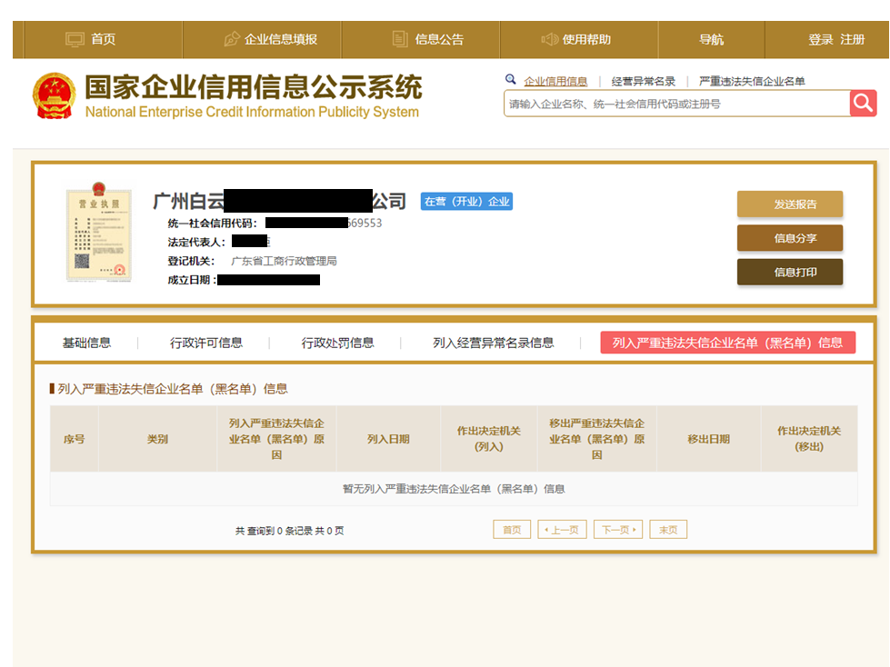
注：供应商须按上述格式要求截图并加盖公章，截图清晰显示供应商单位名称及列入严重违法失信企业名单（黑名单）信息，否则将被认定为无效报价文件。

附录7

“信用中国”网站（www.creditchina.gov.cn）截图格式要求

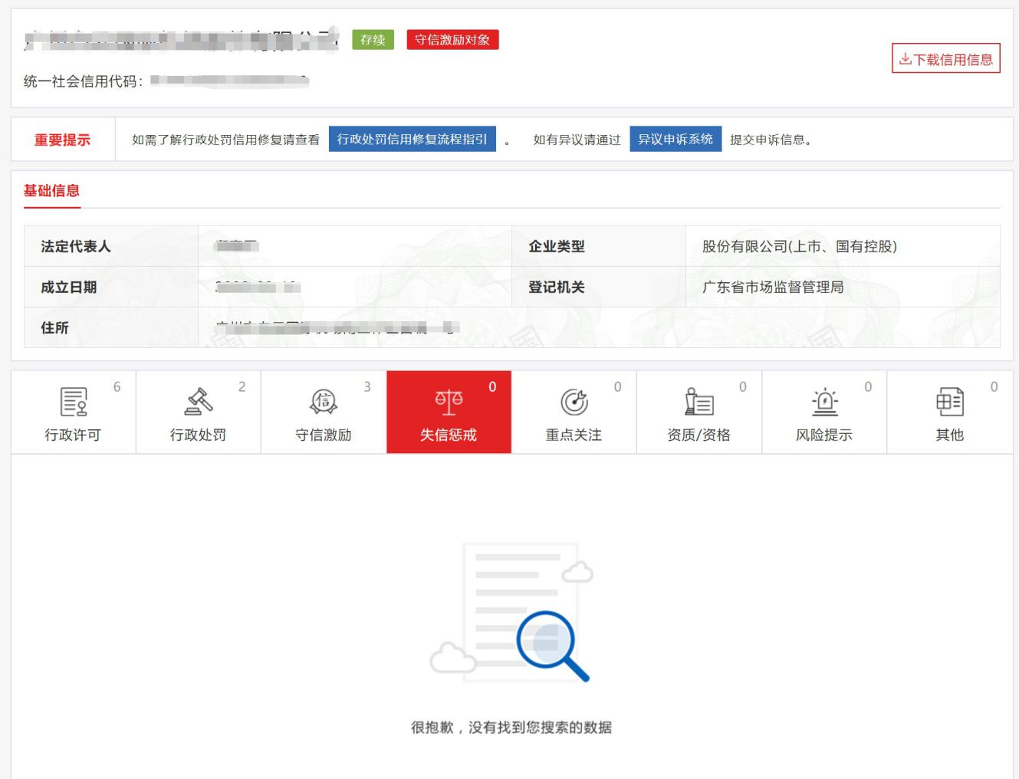

注：供应商须按上述格式要求截图并加盖公章，截图清晰显示供应商单位名称及失信惩戒信息，否则将被认定为无效报价文件。
附录8：
“中国执行信息公开网”网站截图
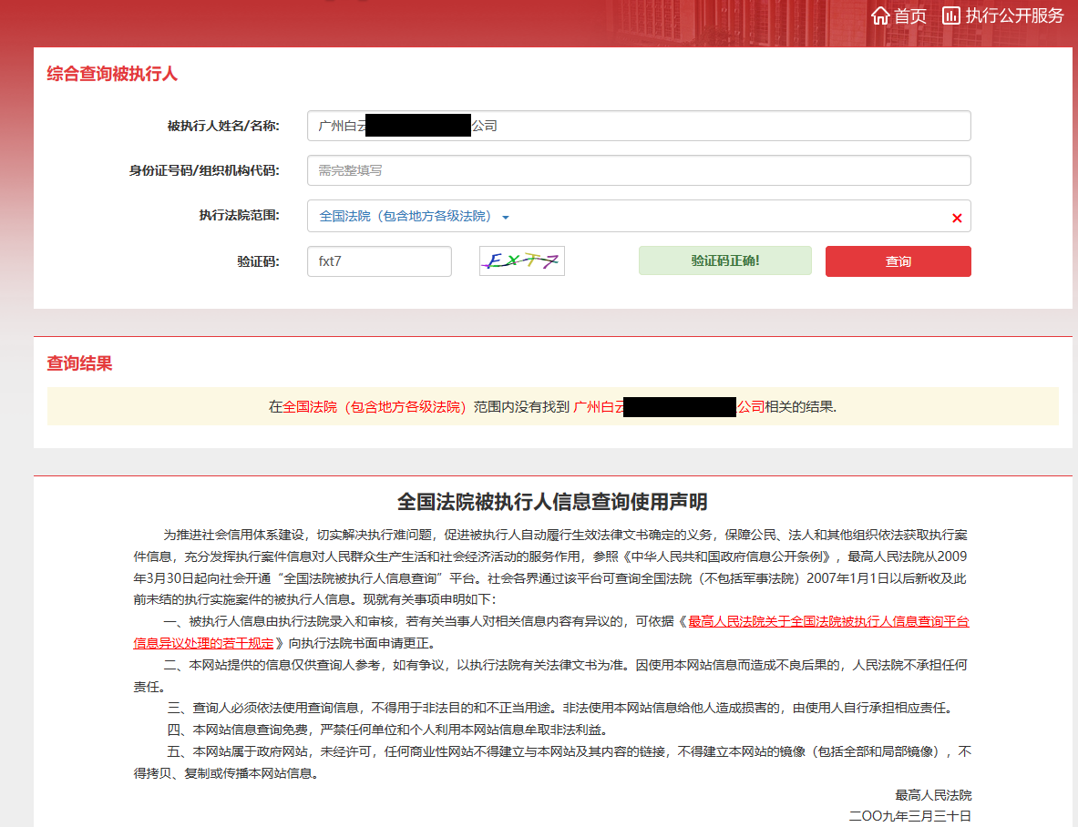

注：供应商须按上述格式要求截图并加盖公章，截图清晰显示供应商单位名称及查询结果，否则将被认定为无效报价文件。

附录9
资格审查和报价文件有效性审查表
项目名称：韶关丹霞机场电路专线主用线路采购项目
序号 | 供应商名称  审查项目
1 | 供应商必须为具备本项目履约能力的在中华人民共和国境内注册的独立的企业法人，同时持有工商行政管理部门核发的营业执照，并提供营业执照的复印件（加盖公章）。
2 | 广东省机场管理集团有限公司采购、招商管理网络平台合作商登记表并加盖公章。
3 | 2019年1月1日至今，供应商没有因腐败或欺诈行为而被政府或业主宣布取消投标资格；同时，2019年1月1日年至今供应商（包括独立法人及其关联公司和自然人）未与广东省机场管理集团有限公司及其下属的全资、控股公司、非法人实体单位发生各种诉讼和仲裁，尚未完结的（包括其关联公司）。（须就此项内容提供承诺函并加盖供应商公章）。
4 | 供应商不得被列为“黑名单”，以“信用中国”网站（www.creditchina.gov.cn）查询为准，供应商需在采购公告发布后从“信用中国”网站截图并加盖公章。
5 | 供应商不得被列为严重违法失信企业名单（黑名单），以“国家企业信用信息公示系统”网站（ww.gsxt.gov.cn）查询为准，供应商需在采购公告发布后从“国家企业信用信息公示系统”网站截图并加盖公章。
6 | 供应商不得被列入中国执行信息公开网（http://zxgk.court.gov.cn/）的全国法院失信被执行人名单，供应商需在采购公告发布后从“中国执行信息公开网”网站截图并加盖公章。
7 | 报价文件按要求密封及编制。
8 | 供应商递交一种报价方案和报价。
9 | 按要求提供法定代表人证明书及法定代表人授权书。
10 | 报价函及报价明细表有法定代表人或授权代表签字且加盖公章。
11 | 报价下浮比率没有超过最高限价。
12 | 供应商实质性响应采购文件全部“★”条款。
结论 | 是否通过并进入下一阶段评审。
注：1.每一项目符合的打“○”，不符合的打“×”，并在备注中说明理由。出现一个“×”的结论为“不通过”。
2.表中全部条件满足为“符合”的结论为“通过”，同意进入下一阶段评审。
3.若专家意见不一致时，则按少数服从多数的原则决定该供应商是否通过资格及有效性审查，进入下一阶段评审。
4.结论一栏应写“通过”“不通过”。

评委签名：

纪检签名：

日期：

附录10 基础电信业务许可证、增值电信业务经营许可证

第五部分

用户需求书

用户需求书
一、项目概况：
1）项目名称：韶关丹霞机场电路专线服务项目。
2）项目地点：韶关丹霞机场。
3）项目内容：电路专线服务采购。
4）资金来源：企业自筹资金。
二、采购内容及限价
序号 | 所属系统  名称 | 参数性能 | 数量 | 速率 | 本地地址 | 对端地址 | 线路功能 | 参考  价格
1 | 离港系统 | GRE TUNNEL vpn公网VPN固定IP | 1条 | 2M上下对等 | 韶关市乳源县韶关机场综合业务楼 | 广州市白云区云城西路888号绿地中心18楼 | 旅客信息数据传输 | ￥2000.00元/月
2 | 空管数据 | G.703 E1 | 1条 | 2M上下对等 | 韶关市乳源县韶关机场航管楼 | 广州白云国际机场航管楼4楼东机房 | 专用数据业务  雷达、航班报文 | ￥2000.00元/月
3 | 气象数据 | MSTP专线或公网VPN固定IP（待定） | 1条 | 4M上下对等 | 韶关市乳源县韶关机场航管楼 | 韶关气象局 | 接收韶关市气象局的常规报告文件和 166 数据库中的报文 | ￥3000.00元/月
4 | 航站楼园区网 | 公网 | 1条 | 400M | 韶关市乳源县韶关机场综合业务楼 |  |  | ￥3500.00/月
注：供应商需参考用户需求书中设备型号参考价格，对项目设备单价进行报价，报价包含所有维修、保养、零配件安装、调试、运行及售后服务、税费等费用。

